Муниципальное бюджетное дошкольное

образовательное учреждение детский сад №47 «Елочка»

г. Улан- Удэ

ПРОЕКТ

«Посуда у Федоры»

Старшая группа №12

воспитатель Павлова А.И.

2022 г.

Срок реализации педагогического проекта:» 07.11-11.11.2022 г.

**Вид проекта**: Информационно, игровой, творческий, познавательный, краткосрочный,

**По количеству участников**: Групповой.

**Участники проекта**: Воспитанники, родители воспитанников, воспитатели.

**Актуальность**: Известно, что базисом речевой организации человека является лексикон, недостатки которого значительно затрудняют процесс социальной адаптации. Особенности интеллектуального и речевого развития учащихся с 3ПP ограничивают возможности этих детей в понимании речи окружающих, адекватном изложении собственных мыслей и приводят к неполноценности социально-бытовой ориентировки. Следовательно, одним из актуальных направлений работы с детьми с ЗПР должно быть формирование и развитие лексикона. Бедность, недифференцированность значений слов приводят к нарушению норм словоупотребления и способов функционирования слов в составе предложения и связного высказывания. Это значительно ограничивает возможности детей в самостоятельном познании окружа­ющего мира и затрудняет процесс познания окружающего мира. Своеобразие словарного запаса и понимания речи связано у детей с ЗПР с их интеллектуальной и эмоциональной незрелостью, со сниженной познавательной активностью. Именно эти особенности определяют ограниченность, неточность, а иногда ошибочность знаний и представлений детей об окружающем мире.

В рамках тематики недели *«****Посуда*** *у Федоры»*, знакомя детей с **посудой**, разновидностями посуды, разнообразных предметов **посуды со стихотворениями**, загадками, поговорками и т. д. Практическая, совместная деятельность детей по изготовлению того или иного предмета способствует более углубленному знакомству с предметом, а также прочному усвоению речевого материала.

**Цель:**Закреплять обобщающее понятие «Посуда». Активизировать в речи названия предметов посуды и её основных частей. Формировать элементарные математические представления, развивать творческие способности в изобразительной деятельности.

**Задача:** Знакомить детей с лепкой посуды конструктивным способом, точно передавая форму, величину и пропорции в соответствии с назначением предмета*.*(Художественно-эстетическое развитие). Закреплять умение различать цвета и геометрические фигуры.  Продолжать знакомить детей с изделиями декоративно-прикладного искусства. Упражнять детей в умении внимательно слушать и запоминать содержание сказки. Помогать детям правильно строить сложноподчиненные предложения с использованием языковых средств для соединения их частей. Совершенствовать грамматический строй речи. Активизировать внимание. Развивать мышление (познание)

**Работа с родителями**: Консультации для родителей «Одеваем детей по погоде», «Как сервировать стол», «Наблюдение за сезонными изменениями в природе»

**Прогулки**: картотека 16,17,18

**Итоговое мероприятие**: «Ярмарка»-выставка посуды

|  |  |  |  |  |
| --- | --- | --- | --- | --- |
| ОО | ООД | Совместная деятельность педагога с детьми в режимных моментах | РППС | Инициатива |
|  | Утренний круг / детская инициатива | Беседа с детьми как прошли выходные, что делали дома? Игра тренинг «Наши сердца».  Пальчиковая гимнастика «Осень, осень, приходи». | | |
| Социально – коммуникативное  развитие. | **Беседа** «История создания посуды».  Ц: Познакомить с историей посуды, с процессом её преображения человеком. Активизировать познавательную деятельность. Беседа о пользе дневного сна.  Ситуативная беседа «Что будет, если мы не будем мыть посуду?»  Цель: Формировать у детей познавательный интерес, умение строить рассуждения по предложенной теме  делать выводы.  Беседа «Как правильно сервировать стол»  Цель: Закреплять знания детей о посуде, столовых приборах. Познакомить детей с правилами сервировки стола, с правилами этикета во время приёма пищи. | Трудовая деятельность. Сбор игрушек на прогулке и в группе, уборка снега. Ц: воспитывать трудолюбие, негативное отношение к беспорядку, грязи в помещении. Трудовые поручения: моем игрушки.  Цель: Формировать у детей осознанное стремление к порядку. Совершенствовать трудовые навыки, связанные с мытьём игрушек, их размещением. Воспитывать трудолюбие, ответственность.  Индивидуальные беседы с Родионом, Николаем, Викой Т. о правилах поведения в группе. Труд в уголке природы – полить комнатные цветы. Приучаем к труду, Еву, Сашу, Илью. Формирование навыков дежурства по столовой. Воспитывать умение самостоятельно и опрятно есть; спокойно сидеть за столом, соблюдая правильную позу, правильно держать ложку, вилку.  Д/и «Чудесный мешочек».  Ц: Закреплять у детей знание предметов посуды. Совершенствовать умение определять предмет на ощупь. Игровая ситуация «В гостях у Мойдодыра» Цель: Продолжать формировать  у детей  КГН, осознанное отношение к своему внешнему виду. Учить умываться по необходимости,  объяснить, что после умывания кожа лучше дышит.  Д.и.  «Кому что?». ( см. М.Г. Борисенко, Н. А. Лукина «Посуда». Грамматика  в играх и картинках)   Цель: Учить детей классифицировать виды посуды, использовать в активной речи обобщающие слова – «кухонная посуда», «чайная посуда», «столовая посуда»; употреблять в речи предлоги и наречия. | Плакат «Посуда».  Набор предметных картинок        «Посуда»  Схема для составления описательных рассказов о посуде  Книжки — раскраски  по теме «Посуда»  Стихи, загадки, рассказы о посуде в книжном уголке.  Наборы столовой и чайной игрушечной  посуды..   Центр сюжетно - ролевых игр, центр дидактических игр, центр театрализованной деятельности,   центр двигательной активности, центр  продуктивных видов деятельности. |  |
| Художественно –эстетическое развитие | **Раскраска**:Красивые узоры на посуде  **Ц:**Развивать у детей чувство цвета, желание украсить готовые формы узором, способность замечать красивые предметы в быту. Закреплять навыки работы с красками: отжимать лишнюю краску о край баночки, хорошо споласкивать кисть. Продолжать развивать воображение и эстетическое восприятие.  **Конструирование из бумаги в технике оригами:** «Стаканчик».  Ц: Учить детей выполнять поделку из бумаги по образцу, подбирать необходимые материалы. Развивать мелкую моторику рук.  Рисование красками: «Узор на чашке»  Ц:  развивать у детей чувство цвета, желание украсить форму узором, замечать красивые предметы в быту.  **Лепка**: «Моя любимая кружка»  Ц: Учить детей лепить кружку конструктивным способом по показанному образцу, украшать её узорами с помощью стеки.  **Лепка**. Чайный сервиз для игрушек  **Ц:** Учить детей лепить посуду конструктивным способом. Вызвать интерес к коллективной работе по созданию чайного сервиза для игрушек Закрепить приёмы скатывания круговыми и прямыми движениями рук. Развивать чувство формы и пропорций, мелкую моторику, глазомер. Творческая мастерская: «Украсим чайный сервиз»  Цель: Учить детей украшать готовые силуэты посуды узорами из геометрических форм по замыслу. Формировать умение разрезать квадрат по диагонали, вырезать круг из квадрата путём срезания уголков. Развивать творческое воображение.  Творческая мастерская «Тарелочка»  Цель: Познакомить детей с техникой папье -  маше. Учить детей конструировать тарелочку из кусочков бумаги, используя данную технику. | С.р. игра «Магазин посуды» Ц: Совершенствовать умение детей объединяться в игре, распределять роли, действовать в соответствии с выбранным сюжетом, активно включаться в диалоги. Поощрять стремление детей играть со сверстниками, способствовать возникновению и укреплению доброжелательных отношений между ними.  Трудовые поручения: мытьё кукольной посудки.  Ц: Побуждать детей самостоятельно наводить порядок в игровых уголках. Воспитывать ответственность, поддерживать стремление к порядку. Пальчиковые игры «Мы посуду перемыли», «Бабушкина посуда».  С-р игра «Готовим праздничный обед»  Ц: Продолжать работу по развитию и обогащению сюжетов игр; используя косвенные методы руководства, подводить детей к самостоятельному созданию игровых замыслов. | Самостоятельная деятельность детей в игровых центрах:   Центр сюжетно - ролевых игр, центр строительных, дидактических игр, центр театральной деятельности,  центр продуктивных видов деятельности, центр двигательной активности  «Осенний лес»  Т.С. Комаров стр 17-18 |  |
| Речевое развитие | Рассказ по картине: «Признаки поздней осени»  Цель: В ходе осмотра участка помочь детям выявить признаки поздней осени, учить рассказывать о своих наблюдениях. Чтение х/л: русские народные сказки «Лиса и Журавль», «Лиса и кувшин». Посуда  Цель: Обобщить понятие «посуда». Учить детей понимать образный смысл загадок о посуде, формировать грамматический строй речи.  развивать навыки составления рассказа по опорным схемам.   Активизировать словарь названиями предметов посуды, глагольную лексику. Упражнять в словообразовании.  Чтение «Федорино горе». Ц: Разучить с детьми отрывок из стихотворение К.И Чуковского. | П/И «Зайцы и волк»  Цель: Предложить детям рассказать правила игры, отвечая на вопросы воспитателя, развивать умение детей действовать  по сигналу.  *Д/И «Скажи наоборот»( по теме недели)  Цель: Упражнять детей в подборе антонимов к заданным словам.  Игровая ситуация «О чём рассказало полотенце»  Цель: Предложить детям рассмотреть полотенца, догадаться, кто из их владельцев правильно и тщательно моет руки, а кто – нет, кого можно назвать аккуратным. Продолжать учить детей мыть руки, действовать в определённой последовательности, аккуратно пользоваться индивидуальным полотенцем. Артикуляционная гимнастика. Чтение х/л: Л. Громова «Стихи о посуде». Д/И «Четвёртый лишний», Ц: Учить детей классифицировать виды посуды, использовать в активной речи обобщающие слова – «кухонная посуда», «чайная посуда», «столовая посуда», развивать слуховое внимание.   Д. и.: «Скажи ласково» (по теме недели)  Цель: Закреплять умение детей использовать в речи слова с уменьшительно — ласкательными суффиксами. | Книги, иллюстрации. В.В. Гербова Развитие речи в детском саду. Стр 21 |  |
| Познавательное развитие | Беседа «Какая бывает посуда?»  Цель: Расширять представления детей о предметах посуды. Познакомить детей с  названиями основных видов посуды.  «Этикет за столом».  Цель: Формировать у детей КГН, обращать внимание на соблюдение правил поведения за столом.  Беседа с детьми на тему: «Из чего сделана посуда?»  Ц:  Продолжать знакомить детей с обобщающим понятием «посуда», названиями основных видов посуды,  материалами, из которых она изготовлена. Учить считать в пределах 9; показать образование числа 9 на основе сравнения двух групп предметов, выраженных соседними числами 8 и 9.     Закреплять представления о геометрических фигурах (круг, квадрат, треугольник, прямоугольник), развивать умение видеть и находить в окружающей обстановке предметы, имеющие форму знакомых геометрических фигур.      Продолжать учить определять свое местоположение среди окружающих людей и предметов, обозначать его словами: *впереди, сзади, рядом, между*. | Д\И «Угадай, какая?» (по теме недели)  Цель: Закреплять у детей знание предметов посуды, название материалов, из которых она изготовлена.  С/р. игра «Угощаем гостей».  Ц: Стимулировать применение в игре знаний о посуде, сервировке праздничного стола. Способствовать обогащению сюжета, активизации диалогической речи.  Д\И «Что для чего» (по теме недели)  Цель: Побуждать детей к пониманию назначения предметов посуды, закреплять знания о названии отдельных предметов посуды в зависимости от хранящегося в ней продукта питания. | Альбом про овощи, дневник наблюдения за погодой  Методичка по математике И.А. Помораева, В.А. Позина стр 2 ноябрь задание 2 |  |
| Физическое развитие. | По плану физ. Инструктора и хореографа. Утренняя гимнастика. Гимнастика после сна в кроватях Комплекс *«Потягушки»*; *«Жуки»*; *«Качели»*; *«Махи на боку»*; Дыхательное упражнение Цель – создать бодрое настроение.  Закаливание – Умывание прохладной водой. Индивидуальная работа по развитию основных движений. Ц: упражнять в беге, учить действовать по сигналу | Артикуляционная гимнастика «чайник». Развивать мелкую моторику рук, ручную умелость; формировать навыки выразительности, пластичности движений, широко и спокойно открывать и закрывать рот. Обогащение словарного запаса. Развивать сенсомоторную координацию  Беседы: «Если хочешь быть здоров»;  Подвижные игры: «Съедобное - несъедобное!», «Собери сервиз», «Осенние листочки», «Гуси – лебеди».  Игры – соревнования: «Кто быстрее обежит лужи»  Физкультминутки:  «Гриб», «Овощи», «Солнце вышло из-за тучки»; Пальчиковые игры «Мы посуду перемыли», « Вот чашечка» | Мячи, скакалки, обручи. |  |

Приложение 1. «Наши расписные тарелки»

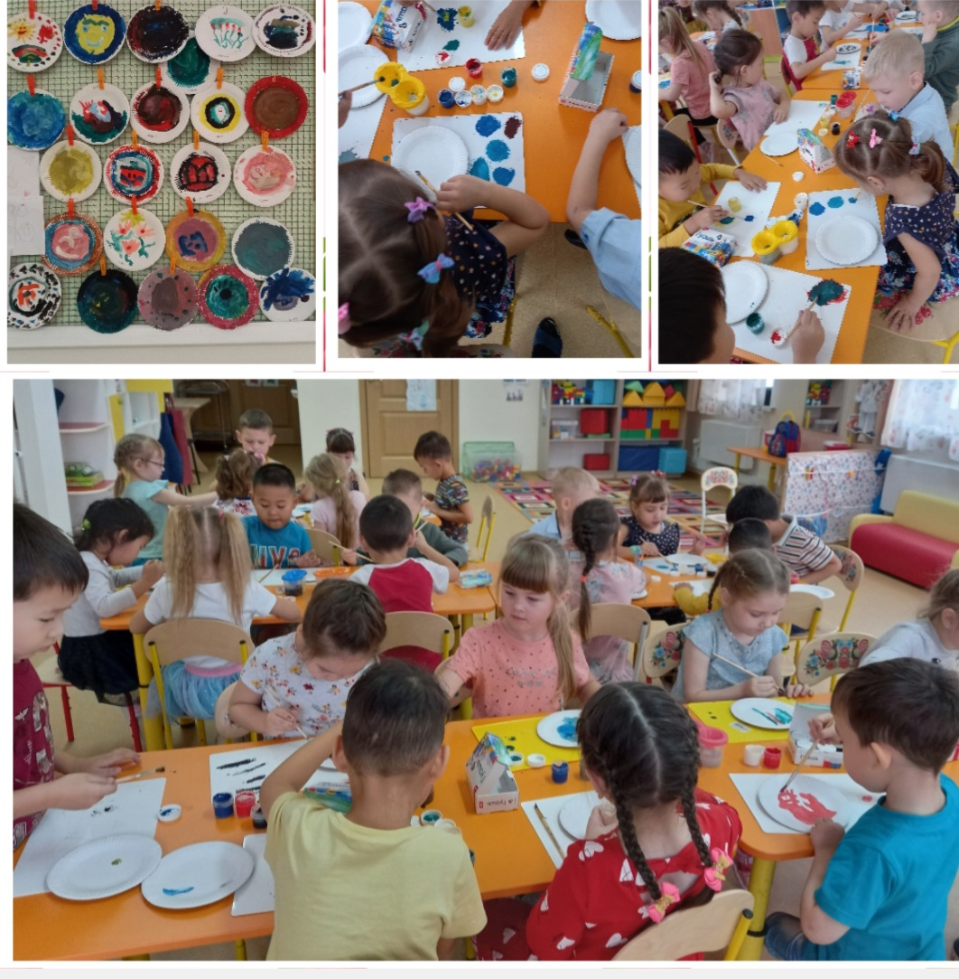

«Лепим, лепим мы посуду»

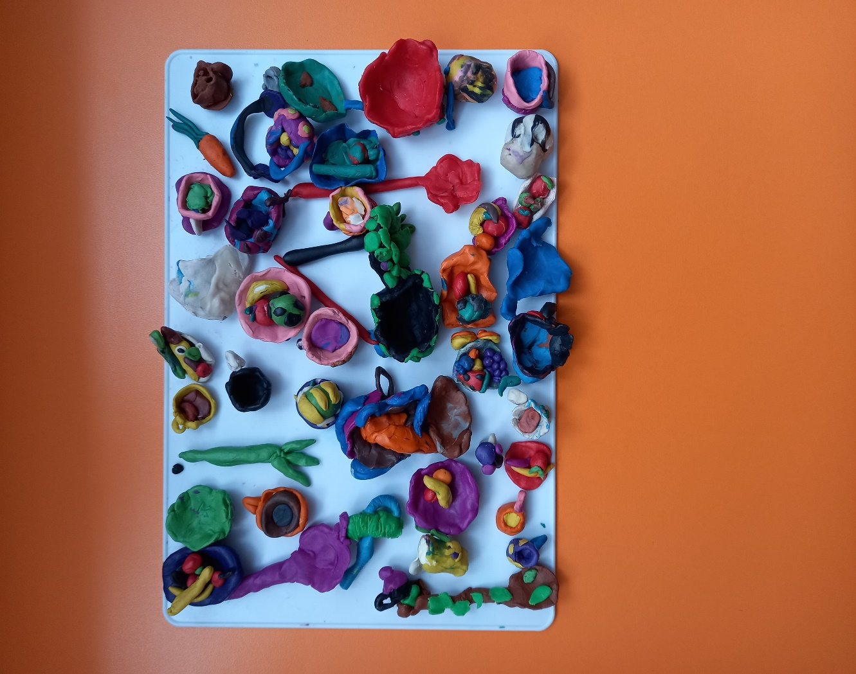

Рисование посуды – поэтапно.

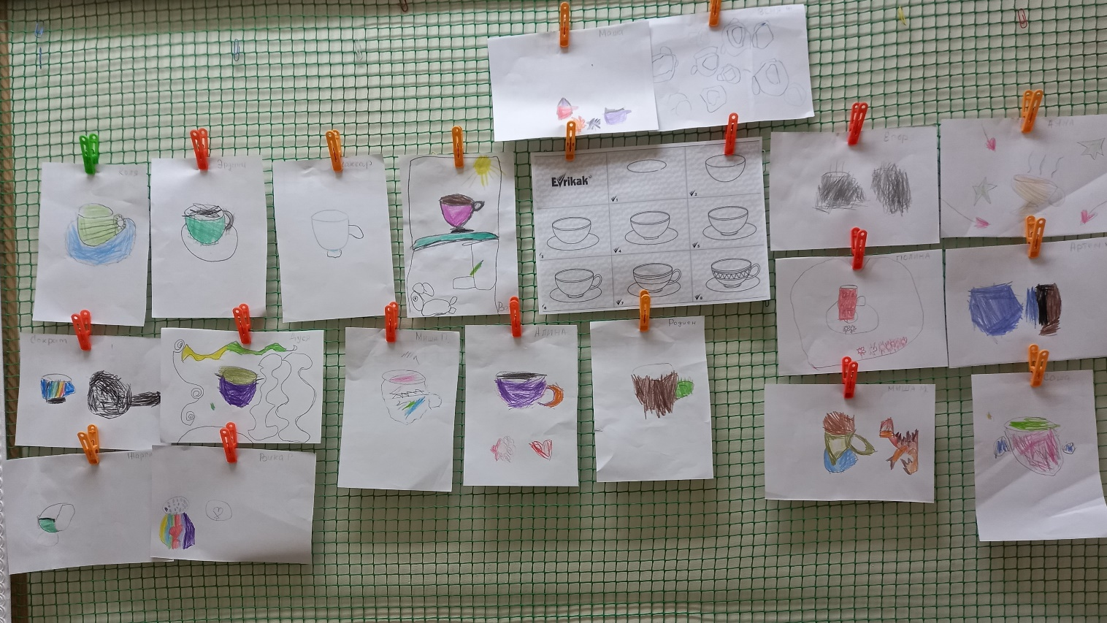

Приложение 2

План конспект «***Развитие связной речи с применением мнемотехники***» по сказке «***Федорино горе***»

Цель: активизация словаря на основе систематизации и обобщения знаний об окружающем по теме посуда;

Задачи: Образовательные:

совершенствовать умение образовывать относительные прилагательные;

Закрепить названия (применение) посуды;

закрепить употребление существительных в уменьшительно - ласкательной форме;

продолжать совершенствовать умения отвечать на вопросы полными предложениями.

Развивающие:

в процессе НОД развивать: долговременная память, мышление, воображение, внимание, наблюдательность, произвольность поведения, коммуникативные способности; развивать умение слушать, реагировать на обращение, используя доступные речевые средства, отвечать на вопросы воспитателя.

Воспитательные:

способствовать устойчивому эмоционально - положительному самочувствию и активности ребёнка в рамках продуктивной деятельности.

приобщать к правилам безопасного для человека поведения в окружающем мире.

Оборудование: картинки посуды; мешочек с крупой; кукольная посуда; картинки; сок, экран, проектор, ноутбук, слайды «Посуда», аудио запись с обращением Федоры, картинки с изображением предметов посуды

Предварительная работа: рассматривание книг; просмотр видео; разгадывание загадок; Беседы: «Столовая, кухонная, чайная посуда», «Использовании посуды», «Из чего сделана посуда», рассматривание картинок посуды, раскраски, трафареты, чтение К. Чуковский «*Федорино горе*», просмотр мультфильма «*Федорино горе*».

Ожидаемый результат:

словарь детей пополнен словами: чайная посуда, кухонная посуда, столовая посуда, ручка, дно, стенки, носик, самовар.

усовершенствовать умение образовывать относительные прилагательные;

уметь употреблять существительные в уменьшительно - ласкательной форме;

уметь отвечать на вопросы полными предложениями.

у детей развивается эмоционально - положительное самочувствие и активность ребёнка в рамках продуктивной деятельности.

дети приобщены к правилам безопасного для человека поведения в окружающем мир.

**Ход работы:**

**Организационный момент:**

|  |  |
| --- | --- |
| Ребята, давайте встанем в круг.  Собрались все дети в круг,  Я твой друг и ты мой друг. | Крепко за руки возьмёмся.  И друг другу улыбнёмся. |

**Игра «Поздоровайся со мной»**

– Ребята, вы хотите поиграть в игру «Поздоровайся со мной» Что у меня в руке? *(Платочек).*

– Нужно, этот платочек передавать друг другу и здороваться. (В игру должны быть включены все дети). После, я передаю этот платочек, нашим гостям и они с нами тоже поздороваются. Вот мы и поздоровались.

**Артикуляционная гимнастика «Чаепитие». (Татьяна Николаевна)** дети садятся на стульчики.

**Сюрпризный момент.**

В. Ребята, сегодня к нам в детский сад пришло аудио письмо, и адресовано оно вам. Послушаем его? **Федора**:

Уж не буду, уж не буду

Я посуду обижать.

Буду, буду я посуду

И любить, и уважать!

В: 1) ребята, вы узнали кто это?

2) А из какой она сказки, (сказка «***Федорино горе***»).

3) Какая была Федора, вначале сказки? В конце сказки, какой стала?

4) Кто написал эту сказку? (Писатель Корней Иванович Чуковский).

После того как Федора попросила прощение, какая посуда вернулась к ней?

Дети: перечисляют.

В: Ребята, а точнее, что нам поможет вспомнить? Вот вам в помощь картинки.

Показ картинок-дети говорят стихи (засмеялися кастрюли – Дзынь ляля)

А дальше у меня все рисунки перемешались, я не могу вспомнить, какая картинка за какой.

Что же мы будем делать? Идеи детей. Вы мне поможете?

**Загадки**: Вот нам в помощь, Федоразагадывает загадки, когда мы отгадаем, тогда найдём картинки – помощники.

|  |  |  |
| --- | --- | --- |
| Я на стол чуть-чуть похожа, Есть на кухне, и в прихожей, В спальне я бываю редко, А зовусь я … (Табурет)  Табуретка какого цвета? | Это ткань, которую красиво вышили. (салфетка)  На салфетка цветы, как вы думаете их вышили иголкой или нарисовали? | Руки в боки, как начальник, Раньше всех на стол встаёт, Сам себе плита, и чайник — Сам заварит, сам нальёт.  (самовар)  Когда самовар закипает, он какой становится-горячий, словно жар. От него исходит тепло. |

Молодцы, вы все картинки нашли.

Ребята, я вам зачитаю стих, а вы расположите картинки. *А на белой табуреточке, да на вышитой салфеточке, самовар стоит, словно жар горит, и пыхтит и на бабу поглябывает.*

А теперь сами попробуйте рассказать, кто хочет?

**Физ. культ - минутка «Посуда»**

Дети садятся на стульчики, **Т.Н. проводит разминку**.

Раскладываю крупу. Ставлю самовар. Ребята что это? Зачем он нужен? Что еще нужно для чаепития? Дети отвечают, говорят ласково и зарисовывают на крупе.

Рефлексия:

Скажите, чем мы сегодня занимались?

Чем понравилось заниматься?

Что было сложно?

Ребята, а какую сказку вы бы хотели составить в следующий раз, с помощью картинок?

Отличная идея. Встаём в круг, беремся за руки. «Раз, два, три – добро твори»

Ребята, вы хорошо потрудились, и самовар решил угостить вас соком.

**Приложение 3. Пальчиковая гимнастика**

|  |  |
| --- | --- |
| Вот большой стеклянный чайник.  Очень важный, как начальник.  Вот фарфоровые чашки,  Очень крупные, бедняжки.  Вот фарфоровые блюдца,  Только стукни — разобьются.  Вот серебряные ложки,  Голова на тонкой ножке.  Вот пластмассовый поднос.  Он посуду нам принес. | Дети надули животик,  одну руку поставили на пояс, другую изогнули.  Присели, одну руку поставили на пояс.  Кружатся, «рисуя» руками круг.  Потянулись, сомкнули руки над головой.  Легли, вытянулись.  .                             Н. Нищева |

«Помощники»

Раз, два, три, четыре,            Ритмичные удары кулачками и в ладоши попеременно.

Мы посуду перемыли:                         Одна ладонь скользит по другой

Чайник, чашку, ковшик, ложку

И большую поварешку.                    Загибаем пальчики по одному на каждое название посуды.

Мы посуду перемыли,                      Одна ладонь скользит по другой.

Только чашку мы разбили,

Ковшик тоже развалился,

Нос у чайника отбился,                     Снова загибаем пальчики.

Ложку мы чуть-чуть сломали.

Так мы маме помогали.     Ритмичные удары кулачками и в ладоши переменно.

**Приложение 4. Интересные загадки.**

|  |  |  |
| --- | --- | --- |
| На Руси звалася плошкой, Изменилася немножко. Это, право, не безделка! Как зовут её? (Ответ: Тарелка) | Она бывает глубока. Она бывает мелка. Однако, это не река.  (Ответ: Тарелка) | На одной широкой ножке У неё 4 рожка, Но она совсем не пилка, Для котлет и мяса… (Ответ: Вилка) |
| По моей тарелке Лодочка плывёт. Лодочку с едою Отправляю в рот. (Ответ: Ложка)  Длиннохвостая лошадка Привезла нам каши сладкой. Ждёт лошадка у ворот — Открывай пошире рот. (Ответ: Ложка) | В ней варят Щи, компот и кашу На всю семью Большую нашу! (Ответ: Кастрюля)    В этой кухонной посуде Суп и кашу варят люди. Ну, а мама для сынули Варит щи в большой… (Ответ: Кастрюле) | Он пыхтит, как паровоз, Важно кверху держит нос. Пошумит, остепенится — Пригласит чайку напиться. (Ответ: Чайник)  Это что за Паренёк В золотой рубашке. Приглашает на чаёк Фарфоровые Чашки. (Ответ: Чайник) |

**Приложение 5 Стих о посуде**

|  |  |
| --- | --- |
| У мамы на кухне много посуды: Здесь чайник, половник, кофейник и блюдо, Кастрюли по росту на полках стоят, Ковши и лопатки по стенкам висят.  Столовый сервиз приготовлен к обеду,  А чайный красиво на полке стоит. И в хлебнице хлеб под красивой салфеткой Душистый и вкусный к обеду лежит.  Насыпана соль в расписную солонку, Положено масло аккуратно в масленку, В салатник нарезаны овощи все, И супница пышет уже на столе.  В посуде еду и хранят и готовят, Хозяйки посуду и сушат и моют. И, как от Федоры, она не сбежит, Если чистой на полке стоит. | **Кастрюля**  Бабушка достала Кастрюлю из металла. За две ручки подняла И водички налила, Мясо положила, Крышкою накрыла. Помоги, кастрюля, Щи сварить бабуле.  **Стакан**  У стакана ручки нет, Ставлю я его в буфет. Он стеклянный, из стекла, В руки я его взяла. Только бы не уронить, Ведь стекло легко разбить. |
| **Нож**  Нож всегда берут за ручку. А за лезвие нельзя. Я подумала: «Так лучше» — И неправильно взяла. Ой, что было, ой, что было — Как кричала я потом! Мама пальчик мне лечила — Я порезалась ножом.  **Сковорода**  Что за чудо-сковородка! Ведь она из чугуна. Настоящая находка Для ажурного блина. | **Тарелка**  Глубокая тарелка — Красивая поделка Из белого фарфора, С затейливым узором. На дне тарелки птица, Вся золотом искрится. Когда съедаю суп до дна, Мне машет крыльями она.  **Чашка**  Чашка из фарфора, С затейливым узором, Золотистый ободок, Ручка — тонкий завиток. И кефир, и молоко Пьются из неё легко. |